Alumno: Luis Rodriguez Palacios
Modulo: Entornos de Desarrollo
Ciclo: Grado superior Desarrollo de Aplicaciones Multiplataforma
Fecha: 23/01/2026
Profesor: Cesar Brera Marquez
Titulo: Caja Blanca

Contenido
CAJA BLANCA 3
CASOS DE PRUEBA 3
GRAFO 4
CAMINOS INDEPENDIENTES 5
COMPLEJIDAD CICLOMATICA 5

CAJA BLANCA

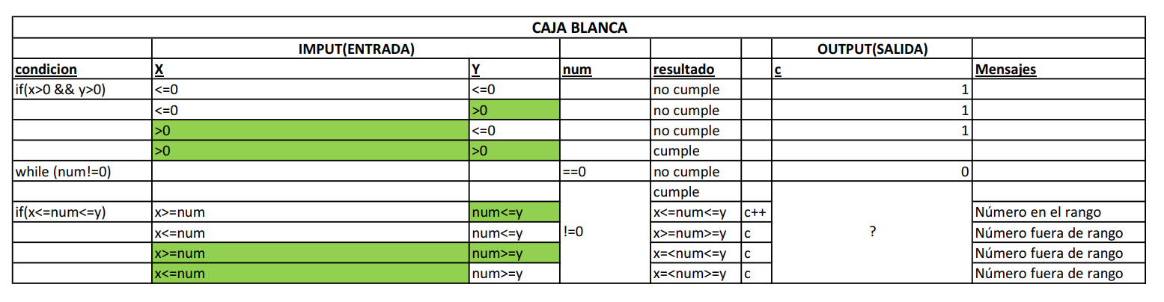
En esta tabla se colocan las condiciones (decisiones) que se han de tomar y las diferentes condiciones que tiene el código, y en función de unos datos variables determinar que salidas serian comunes para los que cumplan estas condiciones.

CASOS DE PRUEBA

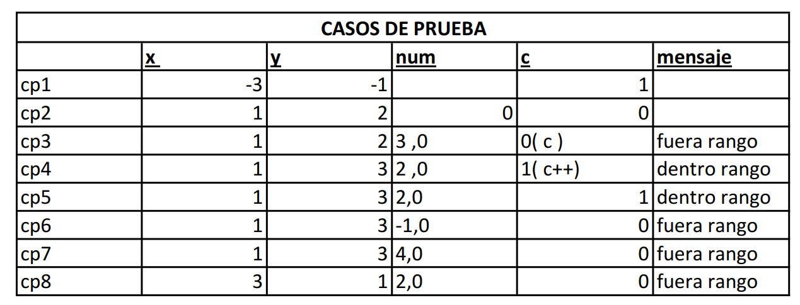
Aquí podemos observar cuando “x” e “y” tienen diferentes valores (que hacen que puedan cumplir o no la condición para pasar o no a la siguiente) van dibujando los diferentes caminos que se puede trazar en el programa, por lo tanto poder pasar en este caso de el primer if, al while y dentro de este al otro if, viéndose en cada caso lo que cambiaria la variable c y el mensaje que emitiría (en su caso).

GRAFO

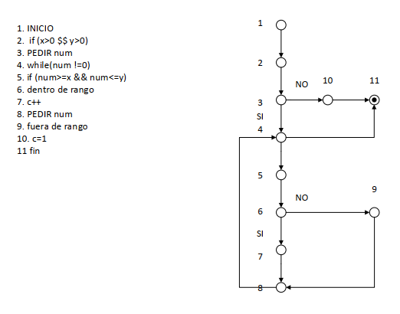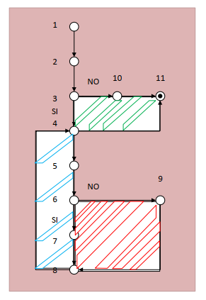
El grafo se construye mediante nodos (puntos) de cada echo relevante del programa que hemos citado arriba, de tal forma que cuando existe una condición se dividen los nodos y en función del código iremos a un numero u otro a través de las aristas(líneas) podemos seguir el flujo de la programación.

CAMINOS INDEPENDIENTES

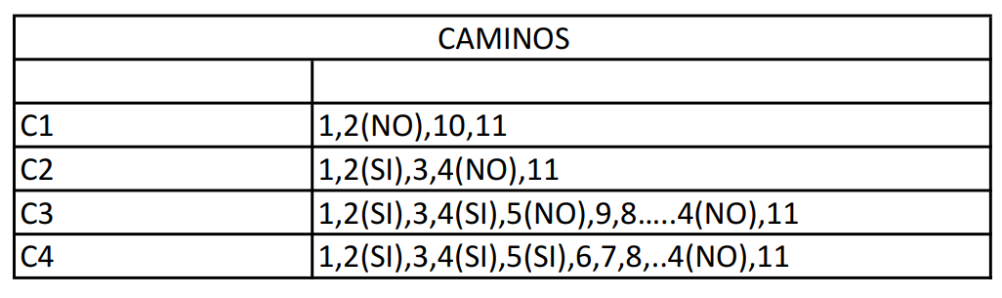
Los caminos independientes se sacan observando las distintas bifurcaciones que puede tomar en función de las decisiones que se toman, por lo que cada camino es el resultado de la combinación de todas las decisiones posibles.

COMPLEJIDAD CICLOMATICA

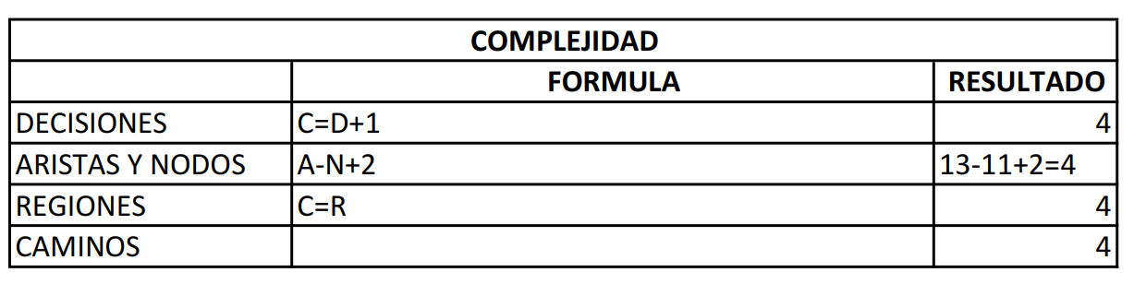
La complejidad ciclomatica se haya contando el numero de deciciones, aristas y nodos, asi como las regiones que se emplean, es imprescindible hacer el grafo para poder tener toda la información de manera correcta.
Las decisiones es el resultado de sumar 1 al total de bifurcaciones que hay en el grafo.
Las aristas son los segmentos que conectan cada nodo (punto).
Las regiones son los bucles que se forman + el conjunto disjunto( es la zona que esta fuera de los bucles)

